Παρακολούθηση ποιότητας αέρα
1ο φύλλο εργασίας
Δημιουργία λογαριασμού στο Thingspeak.com

- Μπείτε στο thingspeak.com και πατήστε το κουμπί:

- Απαιτείται λογαριασμός στο MathWorks. Για να δημιουργήσετε έναν, πατήστε "Create One".

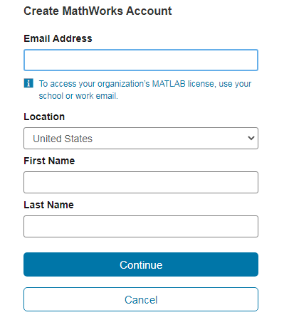
- Συμπληρώστε την παρακάτω φόρμα:

- Με το λογαριασμό MathWorks συνδεθείτε στο thingspeak και πατήστε:
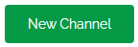
- Συμπληρώστε τη φόρμα, όπως στις παρακάτω εικόνες:
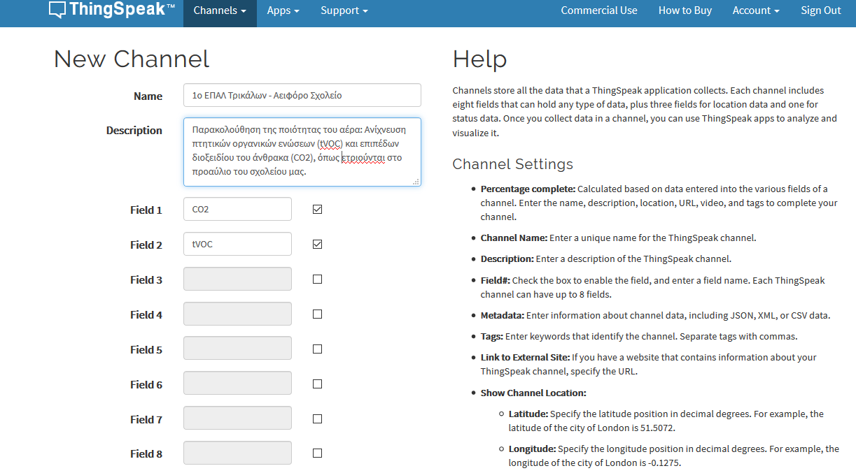

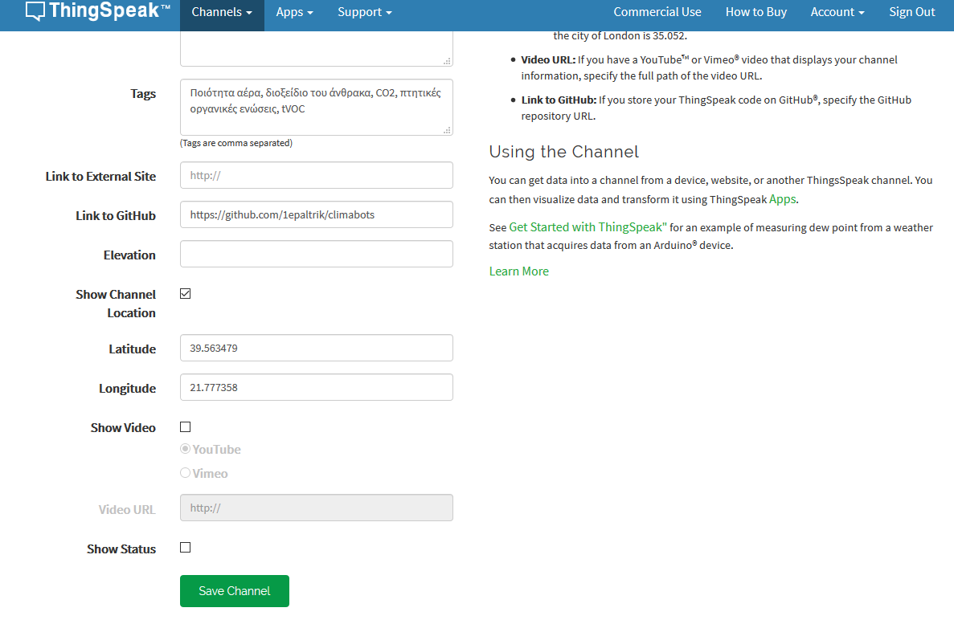

- Ορίστε 4 πεδία για να φαίνονται οι τιμές CO2, tVOC, θερμοκρασίας και υγρασίας:
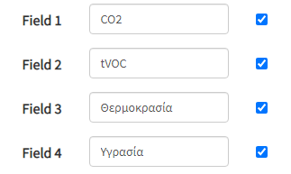

- Καθορίστε τον τρόπο πρόσβασης στη σελίδα σας:
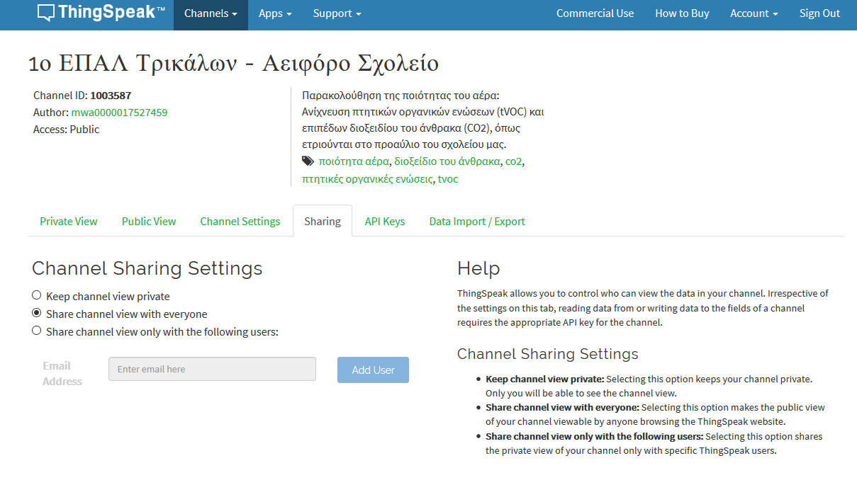
- Στην καρτέλα “API Keys” φαίνονται οι κωδικοί πρόσβασης. Ο κωδικός “Write API Key” είναι απαραίτητος και θα χρησιμοποιηθεί για την αποστολή των δεδομένων σας στο site.

- Στην καρτέλα “Public View” καθορίζεται ο τρόπος εμφάνισης των δεδομένων. Για κάθε πεδίο πατήστε στο εικονίδιο με το μολύβι για να δείτε τις επιλογές εμφάνισης των γραφημάτων.

2ο φύλλο εργασίας
- Συγκεντρώστε τα εξής υλικά:
1 Arduino Uno
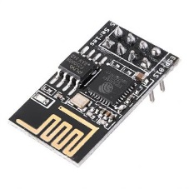
1 πλακέτα ESP8266 WiFi Module
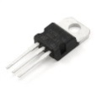
1 σταθεροποιητή τάσης LD1117 – 3.3V 800mA
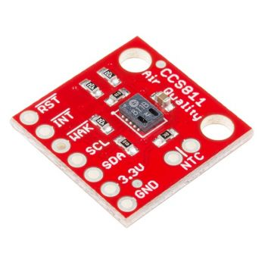
1 αισθητήρα ποιότητας αέρα CCS811
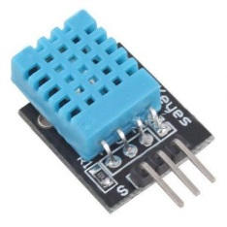
1 αισθητήρα θερμοκρασίας-υγρασίας DHT11
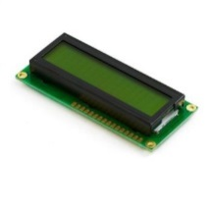
1 οθόνη LCD 16x2 χαρακτήρων
1 μεταβλητή αντίσταση 10ΚΩ (ποτενσιόμετρο)
2 αντιστάσεις 10ΚΩ
1 αντίσταση 2.2ΚΩ
1 αντίσταση 1ΚΩ
1 αντίσταση 220Ω
1 πυκνωτή 100μF (προαιρετικά)
1 πυκνωτή 0.1μF (προαιρετικά)
1 πλακέτα σύνδεσης breadboard
Καλώδια Jumper Wires

- Συνδέστε τα υλικά που συγκεντρώσατε, υλοποιώντας το παρακάτω κύκλωμα:
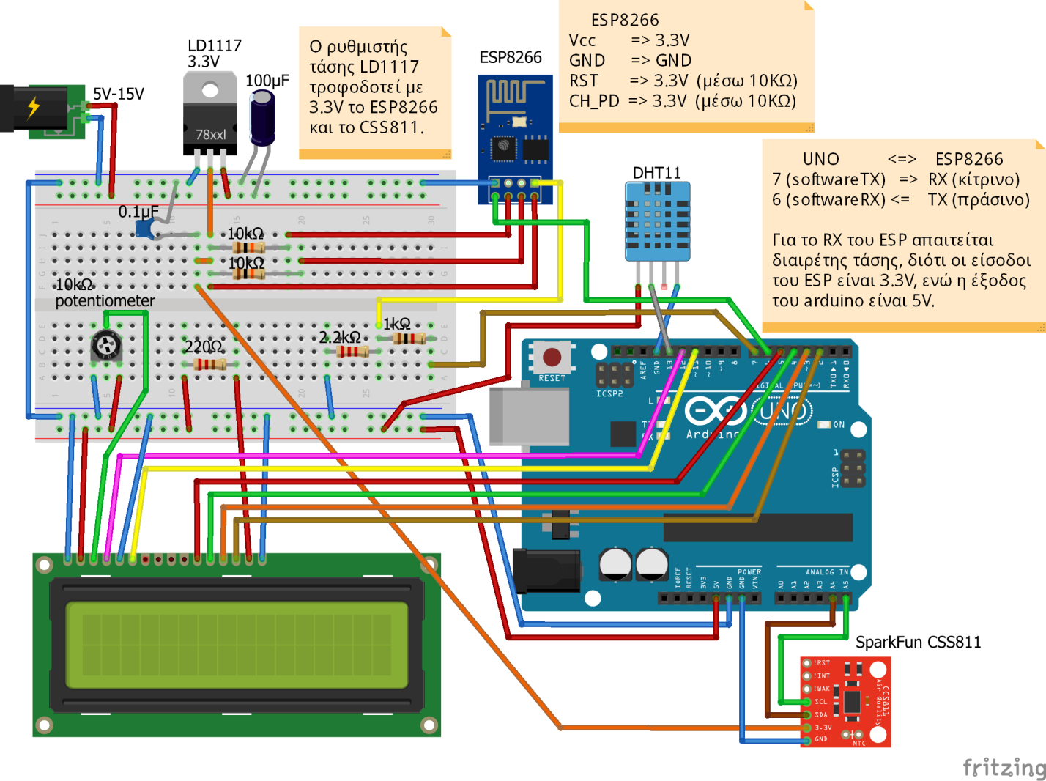

- Στο Arduino IDE πηγαίνετε στη «Διαχείριση Βιβλιοθηκών» για να εγκαταστήσετε τις απαραίτητες βιβλιοθήκες, αν δεν είναι ήδη εγκατεστημένες:
Βιβλιοθήκη | Ονομασία
SparkFunCCS811.h | SparkFun CCS811 Arduino Library
DHT.h | DHT sensor library (by Adafruit)
WiFiEsp.h | WiFiEsp (by bportaluri)
SoftwareSerial.h | Είναι προεγκατεστημένη

- Προγραμματίστε το Arduino έτσι ώστε να συνδέεται στο δίκτυο WiFi της περιοχής εγκατάστασης, να διαβάζει από τους αισθητήρες τις τιμές CO2, tVOC, θερμοκρασία και υγρασία, και κατόπιν να στέλνει αυτές τις τιμές στο site του thingspeak.com

// Emulate Serial1 on pins 6,7 if not present
#ifndef HAVE_HWSERIAL1
#include "SoftwareSerial.h"
SoftwareSerial Serial1(6, 7); // Σύνδεση ESP8266 με Arduino: ΤΧ->6, RX->7
#endif

#include "WiFiEsp.h"
// Initialize the Ethernet client object
WiFiEspClient client;

// Κωδικοί WiFi
char ssid[] = "ΧΧΧΧΧΧΧΧΧ"; // στη θέση των X γράψτε το WiFi SSID (name)
char pass[] = "ΧΧΧΧΧΧΧΧΧ"; // στη θέση των X γράψτε το WiFi password
int status = WL_IDLE_STATUS; // the WiFi radio's status

// IP του thingspeak.com
char server[] = "184.106.153.149";
// στη θέση των X γράψτε το Write API Key του λογαριασμού στο thingspeak
char writeKey[] = "XXXXXXXXXXXXXXXX";

#include <Wire.h>
#include <LiquidCrystal.h>

#include "SparkFunCCS811.h"
#define CCS811_ADDR 0x5B //Default I2C Address
//#define CCS811_ADDR 0x5A //Alternate I2C Address

CCS811 mySensor(CCS811_ADDR);

LiquidCrystal lcd(12, 11, 5, 4, 3, 2); // οι συνδέσεις της οθόνης LCD

#include "DHT.h"
#define DHTPIN 13 // η θύρα που συνδέεται ο αισθητήρας DHT sensor
#define DHTTYPE DHT11 // ο τύπος του αισθητήρα είναι DHT 11
DHT dht(DHTPIN, DHTTYPE);

void setup()
{
dht.begin();

// αρχικοποίηση σειριακής θύρας για monitor
Serial.begin(9600);

// αρχικοποίηση σειριακής θύρας για ESP module (software serial)
Serial1.begin(9600);
// αρχικοποίηση ESP module
WiFi.init(&Serial1);

// έλεγχος για την ύπαρξη του ESP module (shield)
if( WiFi.status() == WL_NO_SHIELD )
{
Serial.println("WiFi shield not present");
// τέλος...
while(true);
}

// προσπάθεια σύνδεσης στο δίκτυο WiFi
while( WiFi.status() != WL_CONNECTED )
{
Serial.print("Attempting to connect to WPA SSID: ");
Serial.println(ssid);
// σύνδεση με WPA/WPA2
status = WiFi.begin(ssid, pass);
}

// επιτυχής σύνδεση
Serial.println("You're connected to the wifi");
Serial.println();

// εμφάνιση μηνυμάτων
lcd.begin(16,2);
lcd.setCursor(0, 0);
lcd.print("1o EPAL TRIKALON");
lcd.setCursor(0, 1);
lcd.println("Gas Sensor & LCD");

Wire.begin(); // αρχικοποίηση I2C Harware

//It is recommended to check return status on .begin(), but it is not
//required.
// CCS811Core::status returnCode = mySensor.begin();
if( mySensor.begin() == false )
{
lcd.println("CCS811 Error...");
while (1); // τέλος...
}

}

void loop()
{
// if there are incoming bytes available
// from the server, read them and print them
while( client.available() )
{
char c = client.read();
Serial.write(c);
}

float h = dht.readHumidity();
// Read temperature as Celsius (the default)
float t = dht.readTemperature();

/* Για debugging...
Serial.print(F("Humidity: "));
Serial.print(h);
Serial.print(F("% Temperature: "));
Serial.print(t);
Serial.println(F("°C "));
*/

lcd.clear();
lcd.setCursor(0, 0);
lcd.print("Hum:");
lcd.print((int)h);
lcd.print(F("%-"));
lcd.print(t);
lcd.print(F("oC"));

// Check to see if data is ready with .dataAvailable()
if( mySensor.dataAvailable() )
{
// If so, have the sensor read and calculate the results.
// Get them later
mySensor.readAlgorithmResults();

lcd.setCursor(0, 1);
lcd.print("CO2=");
// Returns calculated CO2 reading
lcd.print(mySensor.getCO2());
lcd.print(" ");
lcd.print("tVOC=");
// Returns calculated TVOC reading
lcd.print(mySensor.getTVOC());
lcd.print(" ");
}

// delay(500); //Don't spam the I2C bus

// connect and send sensor data
Serial.println("Starting connection to thingspeak...");
// if you get a connection, report back via serial
if( client.connect(server, 80) )
{
Serial.println("Connected to thingspeak.com");
// Make an HTTP request
String request= "GET /update?key=";
request += writeKey; // Write API key
request += "&field1="; // field 1 for CO2
request += String(mySensor.getCO2());
request += "&field2="; // field 2 for TVOC
request += String(mySensor.getTVOC());
request += "&field3="; // field 3 for temperature
request += String(t);
request += "&field4="; // field 4 for humidity
request += String(h);

Serial.println(request);
client.println(request);
// client.println("GET /asciilogo.txt HTTP/1.1");
client.println("Host: 184.106.153.149");
client.println("Connection: close");
client.println();
}

delay(5000);
}

